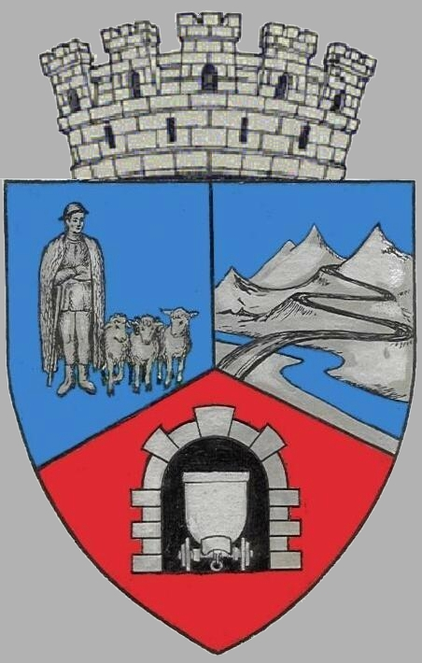
JUDEŢUL HUNEDOARA
CONSILIUL LOCAL VULCAN

HOTĂRÂRE NR . 52/2017
Privind desemnarea dlui consilier Dragu Constantin Petrică ca membru supleant în comisia de specialitate ”Juridică și de disciplină”

Consiliul local al municipiului Vulcan,
Analizând expunerea de motive dlui consilier Bălțatu George , înregistrată sub nr. 47/9612/17.05.2017 prin care se propune desemnarea dlui consilier Dragu Constantin Petrică ca membru supleant în comisia de specialitate ”Juridică și de disciplină” ;
Văzând Proiectul de hotărâre nr. 47/9613/2017, raportul Compartimentului juridic din cadrul aparatului de specialitate al Primarului Municipiului Vulcan înregistrat sub nr. 50/9614/2017, avizul comisiei de specialitate „Juridică și de disciplină”, înregistrat sub nr. 51/9615/2017, de pe lângă Consiliul local;
Ținând cont de Hotărârea Consiliului Local Vulcan nr. 72/2016 privind constituirea comisiilor de specialitate, cu modificările și completările ulterioare;
În conformitate cu prevederile art. 17, alin. (2) din Anexa la O.G. nr. 35/2002 pentru aprobarea Regulamentului-cadru de organizare si funcţionare a consiliilor locale, cu modificările şi completările ulterioare, ale art. 54 din Legea administraţiei publice locale nr. 215/2001, republicată, cu modificările şi completările ulterioare,
În temeiul dispoziţiilor art. 45 alin. (1) din Legea administraţiei publice locale nr. 215/2001, republicată, cu modificările şi completările ulterioare,
H O T Ă R Ă Ş T E :
Art.1 Se aprobă desemnarea dlui consilier Dragu Constantin Petrică ca membru supleant în comisia de specialitate ”Juridică și de disciplină” .
ART.2 La data adoptării prezentei hotărâri , componența comisiilor de specialitate din cadrul Consiliului Local Vulcan stabilită prin H.C.L nr. 72/2016, modificată prin H.C.L 127/2016 și H.C.L 11/2017, se modifică conform Anexei care face parte integranta din prezenta hotărâre.
ART.3 Împotriva prevederilor prezentei hotărâri se poate face contestaţie în conformitate cu prevederile Legii nr. 554/2004 privind contenciosul administrativ, cu modificările şi completările ulterioare.
ART.4 Prezenta hotărâre se comunică Instituţiei Prefectului - Judeţul Hunedoara, membrilor comisiei şi se aduce la cunoştinţă publică.

VULCAN, 31.05.2017

PREŞEDINTE DE ŞEDINŢĂ: CONTRASEMNEAZĂ : SECRETAR Consilier Petculescu Petre Dan Jr. Peter Rodica

Membrul supleant în comisia de specialitate ”Juridică și de disciplină” a fost ales prin vot secret, rezultatul votului fiind:
Dl. Dragu Constantin Petrică- 15 voturi ”pentru” , 1 vot ”împotrivă”

Prezenta hotărâre a fost adoptată prin vot liber exprimat , fiind exprimate 16 voturi „pentru”,

